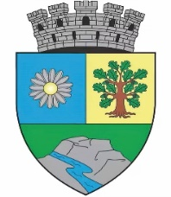
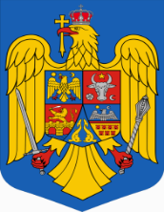
ROMÂNIA
JUDEȚUL BIHOR
MUNICIPIUL MARGHITA
MARGITTA MEGYEI JOGU VAROS

415300 - Marghita, Bihor telefon : +40259362001
Calea Republicii, nr.1 +40359409977
Cod fiscal: 4348947 e-mail: primaria@marghita.ro fax : +40359409982
Nr. 13949 din 12.12.2024

RAPORT DE SPECIALITATE
privind schimbarea reprezentantului legal al municipiului Marghita in cadrul proiectului de finanțare „Îmbunătățirea infrastructurii rutiere agricole în Municipiul Marghita, județul Bihor”

Având în vedere:

- contractul de finanțare nr. C0430A00F012160500120 din 15.04.2022, încheiat între UAT Municipiul Marghita, în calitate de beneficiar, și Agenția pentru Finanțarea Investițiilor Rurale, în calitate de autoritate contractantă, în cadrul proiectului „Îmbunătățirea infrastructurii rutiere agricole în Municipiul Marghita, județul Bihor";

- schimbarea reprezentantului legal al UAT Municipiul Marghita, conform Încheierii civile nr. 131/2024 a Judecătoriei Marghita, pronunțată în dosarul nr. 2785/255/2024, având ca obiect validarea mandatului de primar. Prin aceasta, s-a validat alegerea domnului Demián ZSOLT în funcția de primar al Municipiului Marghita, în urma alegerilor pentru autoritățile administrației publice locale din 09.06.2024.
- art. 139 alin (1), art. 157 alin (1), (2) din OUG nr. 57/2009 privind Codul administrativ, cu modificările şi completările ulterioare.
Conform celor prezentate mai sus, propunem Consiliului Local Marghita adoptarea unei hotărâri de consiliu local prin care noul reprezentant legal să fie desemnat să reprezinte UAT Municipiul Marghita în relația cu Agenția pentru Finanțarea Investițiilor Rurale (AFIR) în derularea proiectului „Îmbunătățirea infrastructurii rutiere agricole în Municipiul Marghita, județul Bihor", proiect care beneficiază de finanțare nerambursabilă în cadrul Contractului de finanțare nr. C0430A00F012160500120 din 15.04.2022.

Întocmit,
Manager de proiect,
Consilier,
Cristian POP

